OBJAVA ZA MEDIJE

U HRVATSKOJ AKADEMIJI ZNANOSTI I UMJETNOSTI PREDSTAVLJENA KNJIGA nefunkcionalni ekspanzivni procesi selarne regije

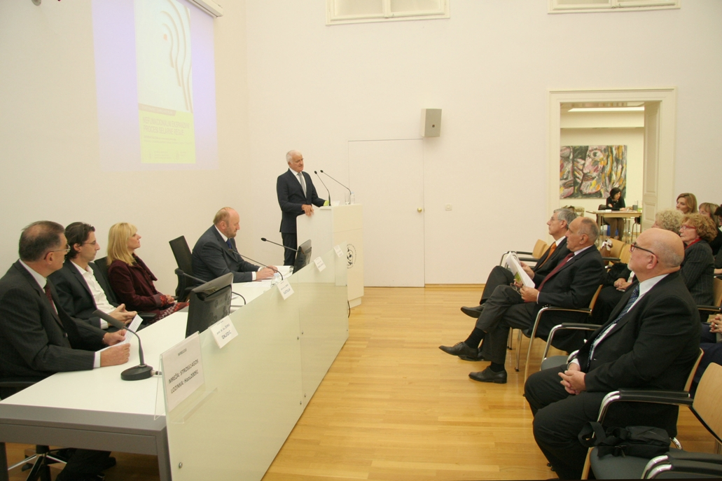

Zagreb, 3. studenog 2016. – U Knjižnici Hrvatske akademije znanosti i umjetnosti u četvrtak 3. studenog predstavljena je knjiga Nefunkcionalni ekspanzivni procesi selarne regije, posljednja u ediciji šest knjiga posvećenih tumorima hipofize i selarne regije objavljenih u nakladi HAZU. Knjigu su uredili prof. dr. sc. Živko Gnjidić i prof. dr. sc. Darko Kaštelan.
Kako je u uvodnom govoru istaknuo predsjednik HAZU akademik Zvonko Kusić, u proteklih 12 godina organizirano je šest simpozija na kojima su na multidisciplinaran način obrađene i prezentirane najnovije znanstvene i stručne spoznaje iz područja tumora hipofize i selarne regije, a zadnji je bio simpozij posvećen nefunkcionalnim ekspanzivnim procesima selarne regije, održan u lipnju 2015. u organizaciji Medicinskog fakulteta Sveučilišta u Zagrebu, Kliničkog bolničkog centra Zagreb i Kliničkog bolničkog centra Sestre milosrdnice pod pokroviteljstvom Razreda za medicinske znanosti HAZU. Prema riječima akademika Kusića, malo je područja u medicini obrađeno na ovako cjelovit način.
Na promociji su govorili i tajnik Razreda za medicinske znanosti HAZU akademik Marko Pećina, voditelj doktorskog poslijediplomskog studija biomedicina i zdravstvo Sveučilišta u Zagrebu prof. dr. sc. Zdravko Lacković, recenzenti akademik Željko Reiner i prof. dr. sc. Lea Smirčić Duvnjak te urednici prof. dr. sc. Živko Gnjidić i prof. dr. sc. Darko Kaštelan.
Multidisciplinarnim pristupom u knjizi su obrađene i umrežene najnovije spoznaje iz temeljnih znanosti i kliničke prakse. Ova knjiga namjenjena je doktorandima doktorskog poslijediplomskog studija Medicinskog fakulteta Sveučilišta u Zagrebu, endokrinolozima, internistima, pedijatrima, neurolozima, neurokirurzima, radiolozima, psihijatrima, anesteziolozima i medicinskim biokemičarima iz Hrvatske i šire regije. Njezina svrha je edukacija navedenih stručnjaka, njihovo međusobno povezivanje, razmjena iskustava i znanja te stvaranje uvjeta za bolju kliničku suradnju. Svi tekstovi su klinički orijentirani, a priredili su ih vrhunski domaći stručnjaci.

Marijan Lipovac
Ured za odnose s javnošću i medije HAZU

